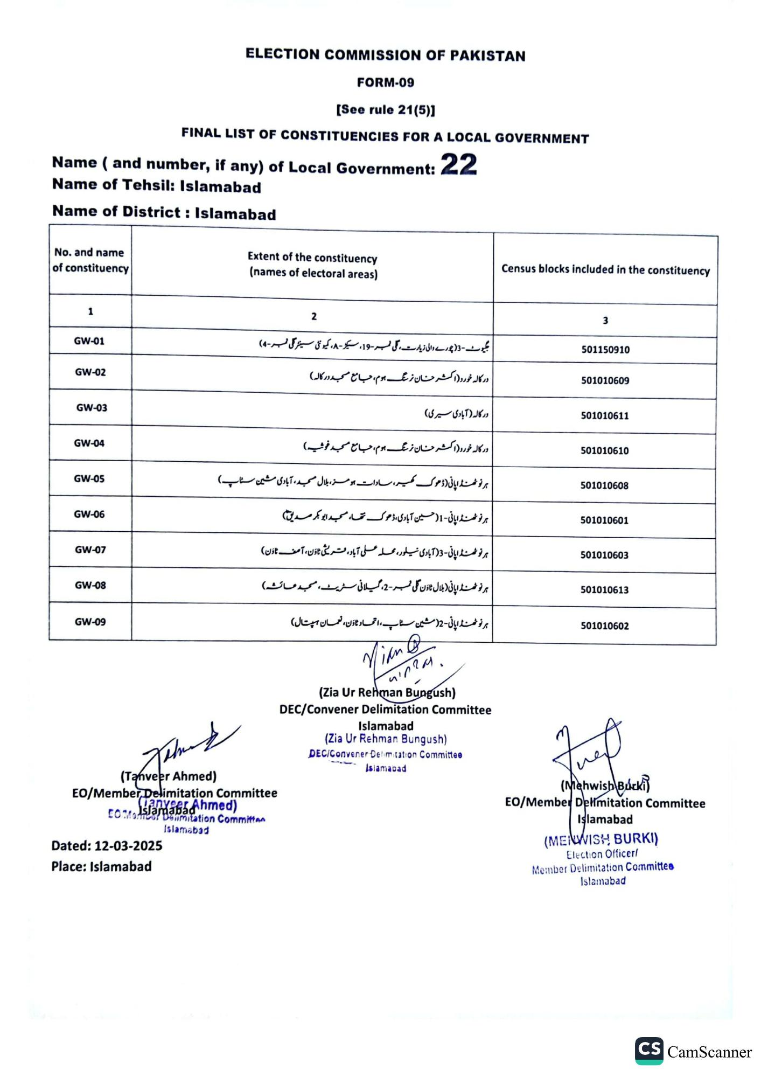
ELECTION COMMISSION OF PAKISTAN
FORM-09
[See rule 21(5)]
FINAL LIST OF CONSTITUENCIES FOR A LOCAL GOVERNMENT
Name (and number, if any) of Local Government: 22
Name of Tehsil: Islamabad
Name of District: Islamabad
No. and name of constituency
Extent of the constituency (names of electoral areas)
Census blocks included in the constituency
1
GW-01
GW-02
GW-03
GW-04
GW-05
GW-06
GW-07
GW-08
GW-09
2
جیوٹ - 3 (چورے والی زیارت ، گلی نمبر 19، سیکٹر - ۸، کمیونٹی سینٹر گلی نمبر - 4)
در کاله خورد ( اکشر حسان نرسنگ ہوم، جامع مسجد در کاله )
در کاله (آبادی سیری)
در کاله خورد (اکشر حسان نرسنگ ہوم، جامع مسجد خوشیه)
ہر نو ٹھنڈا پانی ڈھوک کھیر ، سادات ہو مز، بلال مسجد، آبادی مشین سٹاپ)
ہر نو ٹھنڈاپانی - 1 ( حسین آبادی، ڈھوک تھا، مسجد ابو بکر صدیق)
ہر تو ٹھنڈاپانی - 3(آبادی نیلور، محله علی آباد، متریشی ٹاؤن، آصف ٹاؤن)
ہر نو ٹھنڈاپانی (بلال ٹاؤن گلی نمبر 2، گیلانی سٹریٹ، مسجد عائش)
ہر نو ٹھنڈاپانی - 2 (مشین سٹاپ، اتحاد ٹاؤن، نعمان ہسپتال)
(Tanveer Ahmed)
EO/Member Delimitation Committee
(Tanveer Ahmed)
Com Islamabad
Delimitation Committes Islamabad
Vian @
पातील
(Zia Ur Rehman Bungush)
DEC/Convener Delimitation Committee
Islamabad
(Zia Ur Rehman Bungush)
DEC/Convener Delimitation Committee
Islamabad
Dated: 12-03-2025
Place: Islamabad
3
501150910
501010609
501010611
501010610
501010608
501010601
501010603
501010613
501010602
(Mehwish Bucki
EO/Member Delimitation Committee
Islamabad
(MENWISH BURKI)
Election Officer/
Member Delimitation Committee Islamabad
CS CamScanner

